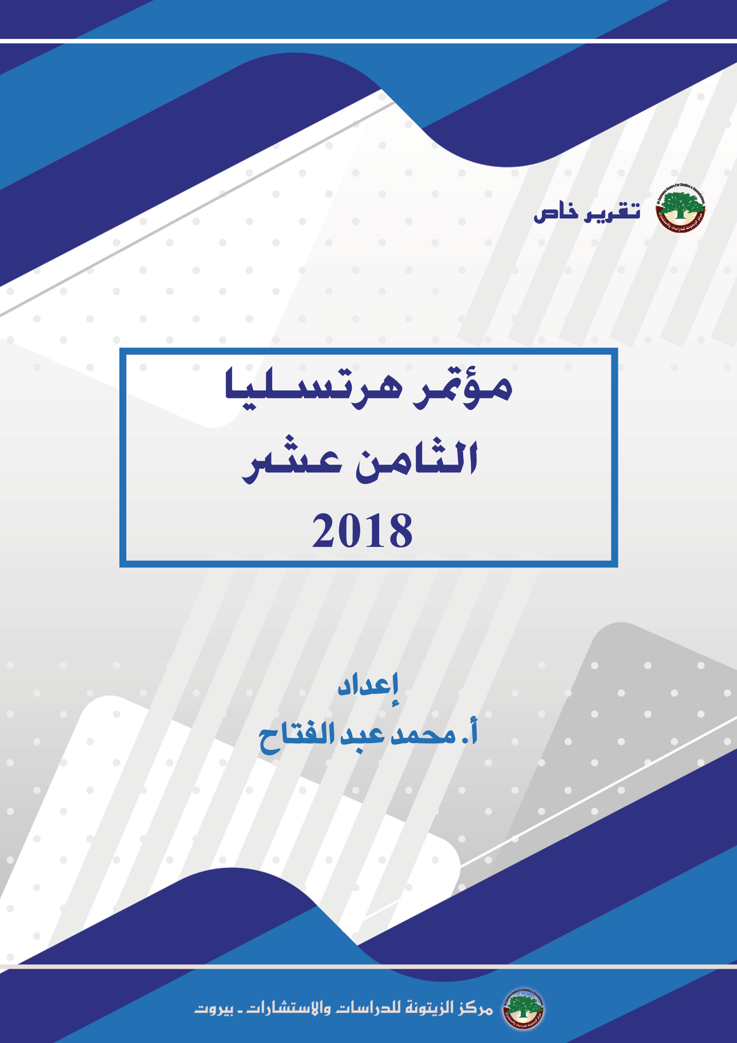
فهرس محتويات

أولاً: تعريف بالمؤتمر .....................................................................3
ثانياً: أبرز الكلمات: ......................................................................4
1. الرئيس الحالي للمؤتمر الجنرال احتياط عاموس جلعاد .............................4
2. المسؤول الأمريكي السابق في إدارة جورج بوش الابن إليوت أبرامز.................6
3. الباحثة في معهد أبحاث الأمن القومي سيم شاين...................................6
4. المنسق السابق للرقابة على سلاح الدمار الشامل في البيت الأبيض غاري سيمور...7
5. وزير الدفاع أفيجدور ليبرمان......................................................7
6. وزير الأمن الإسرائيلي السابق موشيه يعلون........................................8
7. وزير الأمن الإسرائيلي الأسبق موشيه آرنز.........................................8
8. وزير التعليم نفتالي بينيت.........................................................8
9. وزير المالية موشيه كحلون........................................................9
10. الرئيس الإسرائيلي رؤوفين ريفلين................................................10
ثالثاً: الخلاصات .........................................................................11
رابعاً: المصادر ..........................................................................13

مؤتمر هرتسليا الثامن عشر 2018

أولاً: تعريف بالمؤتمر:
انعقد مؤتمر هرتسليا Herzliya السنوي الـ 18، الذي أقامه معهد السياسة والاستراتيجية Institute for Policy and Strategy (IPS) في معهد الدراسات المتعددة المجالاتIDC Herzliya Interdisciplinary Center في مدينة هرتسليا، الواقعة في شمال تل أبيب، خلال الفترة 8-10/5/2018، تحت عنوان "سبعون عاماً على إسرائيل: بين الاستقرار والتغيير والمواجهة". ويُعدُّ هذا المؤتمر أهم المؤتمرات التي تقام سنوياً في "إسرائيل"، حيث يتم تقييم وتقدير السياسات والتطورات الإقليمية والعالمية ومدى انعكاسها على "إسرائيل"، وهو يعد ملتقى لخبراء من "إسرائيل" والعالم، خصوصاً من الباحثين الأمريكيين والدول الحليفة لـ"إسرائيل".
وقد استضاف مؤتمر هرتسليا 2018 عشرات الشخصيات السياسية والأكاديمية المحلية والعالمية، حيث كان هناك كلمات أساسية لسفير مصر في "إسرائيل" حازم خيرت، ورئيس الكنيست الحالي يولي إدلشتاين Yuli-Yoel Edelstein، والمبعوث الرئاسي الأمريكي الخاص للتحالف الدولي لمكافحة داعش برت ماكجورك Brett McGurk ، ومساعد الأمين العام لقوات حلف شمال الأطلسي (الناتو/NATO) للتحديات الأمنية الطارئة أنطونيو ميسيرولي .Antonio Missiroli كما خُصصت كلمات لعدد من الوزراء مثل وزير الدفاع أفيجدور ليبرمان Avigdor Liberman، ووزير التربية والتعليم ويهود الشتات نفتالي بينيت Naftali Bennett، ووزير المواصلات والاستخبارات يسرائيل كاتس Israel Katz وغيرهم...، بالإضافة إلى رؤساء الأحزاب الإسرائيلية الأساسية مثل رئيس حزب "هناك مستقبل" Yesh Atid عضو الكنيست يائير لابيد Yair Lapid والوزير السابقة ورئيسة حزب حزب "الحركة" هاتنواه Hatnuah عضو الكنيست تسيبي ليفني Tzipi Livni ورئيس حزب ميرتس Meretz عضو الكنيست تمار زندبرغ Tamar Zandberg وغيرهم... كما كان حاضراً رئيس بلدية القدس نير بركات Nir Barkat وكبير حاخامات "إسرائيل" السابق ورئيس مؤسسة "ياد فاشيم" Yad Vashem يسرائيل مائير لاو ...Yisrael Meir Lau .
تميزت جلسات المؤتمر، التي تنوعت بين جلسات مفتوحة وأخرى مغلقة، بالحضور المتخصص ذو الخبرة سواء من الباحثين أم السياسيين أم الأمنيين... وقد تمّ نقاش الوضع الإسرائيلي من عدة جوانب مثل استعداد "إسرائيل" للحرب المقبلة، والبُعد الاستراتيجي للعلاقات الإسرائيلية - الأمريكية، واحتمال المواجهة بين "إسرائيل" وإيران، والعلاقات مع الفلسطينيين – ماذا بعد انتهاء حل الدولتين، والمستقبل مع غزة بالإضافة إلى مناقشة تحديث عقيدة الأمن القومي الإسرائيلي.
كما عُقدت جلسة مغلقة متخصصة لبحث "الرؤية المستقبلية لإسرائيل والشرق الأوسط 2025"، وتمّ بحث الجوانب المتعلقة بـ"إسرائيل" والولايات المتحدة وروسيا والصين والاتحاد الأوروبي وتركيا ومصر والأردن والسعودية ودول الخليج وحزب الله ولبنان والعراق وسورية وإيران وحماس والسلطة الفلسطينية.
من جهة أخرى، تمّ مناقشة مواضيع متعلقة بالولايات المتحدة مثل التحديات التي تواجه القيادة الأمريكية في الشرق الأوسط، واستراتيجية الدفاع الأمريكية الجديدة وانعكاساتها على الشرق الأوسط، وتلك المتعلقة بالنظام العالمي الجديد ومناقشته من منظور قادة السياسات والاستخبارات العالميين. وقد تمّ تخصيص جلستين لمناقشة مستقبل الوضع في السعودية، والتي اعتُبرت على مفترق طرق، ومستقبل الوضع في إيران ودائرة تأثيره.
من حيث التوقعات العامة تمّ مناقشة تحديات المستقبل وعمليات صنع القرار، والتقديرات المعتادة لمؤتمر هرتسليا نفسه التي يقدمها اللواء عاموس جلعاد Amos Gilead المدير التنفيذي لمعهد السياسة والاستراتيجية ومدير ورئيس مؤتمر هرتسليا السنوي، هذا بالإضافة إلى مواضيع أخرى.

ثانياً: أبرز الكلمات:
1. الرئيس الحالي للمؤتمر الجنرال احتياط عاموس جلعاد Amos Gilad:
أبدى عاموس جلعاد تخوفه بشأن تداعيات إلغاء ترامب للاتفاق النووي مع إيران، معتبراً أن إلغاء الاتفاق يعني إبقاء "إسرائيل" وحيدة في مواجهة إيران على مسار صدام حتمي لا يمكن تفاديه في نهاية المطاف. كما أن القرار سيترك الولايات المتحدة أيضاً وحيدة في مواجهة الدول الخمس، روسيا والصين وألمانيا وبريطانيا وفرنسا.
ورأى أن إيران مصممة على البقاء في سورية، وفي المقابل تتمسك "إسرائيل" برفض هذا الوجود، معتبراً أن ذلك يعني أن الطرفين يسيران على مسار يفضي إلى صدام عسكري بينهما، خصوصاً أن بشار الأسد مصمم هو الآخر على البقاء في الحكم، ويساعده في ذلك راعيان أساسيان هما إيران وروسيا، وهو يدفع لإيران ثمن البقاء في الحكم عبر منحها تصاريح البقاء على الأرض السورية مع جلب آلاف عناصر المليشيات الشيعية من باكستان وأفغانستان.
ورأى أنّ إلغاء الاتفاق سيمكن إيران من إعلان التمسك بالاتفاق والالتزام به حالياً وانتظار خمس سنوات قبل الاتجاه نحو بناء قوتها النووية.
وقال أنّ الدمج بين قوة نووية وأيديولوجيات متطرفة، كالتي يحملها النظام الإيراني، هي الخطر الوجودي الوحيد على "إسرائيل"، معتبراً أن الإيرانيين يدركون ذلك وهم ماضون في مشروعهم باستخدام قواعد وأذرع لهم في المنطقة.
وحذر من الخروج الأمريكي من سورية باعتباره سيتيح المجال أمام إيران وروسيا للتغلغل لتعبئة الفراغ، معتبراً أن حرب الولايات المتحدة ضدّ تنظيم "الدولة الإسلامية" (داعش) على الأرض السورية تخدم إيران استراتيجياً، وتعزز من قدرتها على التحكم بسورية.
وأكد أن حزب الله يملك، اليوم، ترسانة من 120 ألف صاروخ، وهو ليس مجرد تنظيم، بل هو أقوى اليوم من الدولة اللبنانية، إذ إنه يملك صواريخ وقذائف دقيقة ضمن مشروع إيراني طويل المدى.
لكنّ ما ميّز الاستعراض الاستراتيجي لعاموس جلعاد هذه السنة؛ هو اعترافه بأن "إسرائيل" "دولة" صغيرة، وهي بالتالي خلافاً لما تسمعونه من الآخرين، غير قادرة على مواجهة كل الجبهات والتهديدات المحيطة بها، مما يلزمها بضرورة وضع سلم أولويات لضمان بقائها.
ورأى أنه لا يمكن الركون إلى الذين يستخفون بعمق خطر الصراع الفلسطيني - الإسرائيلي، والقضية الفلسطينية، خصوصاً في ظلّ الأحداث الجارية في العالم العربي، فبالرغم من بدء علاقات تعاون أمني كبير مع أنظمة عربية مختلفة، بينها الأردن ومصر ودول أخرى، إلا أنه لم يتم الانتقال حتى الآن إلى العلاقات السياسية لأسباب تتعلق برفض الشارع العربي فتح أفق سياسي مع "إسرائيل"، وهو ما سيحول دون تطوير علاقات "إسرائيل" مع الأنظمة العربية السنية، التي على الرغم من كونها غير ديمقراطية إلا أنها تصغي جيداً لنبض الشارع العربي، وليس بمقدورها التخلي لهذا السبب عن حل للقضية الفلسطينية.
وأضاف أنه على الرغم من التعاون الأمني الكبير مع دول عربية، إلا أن الافتقار إلى تعاون سياسي يهدد التعاون الأمني بالاقتلاع عند أول هزة في تلك الدول، وهو أمر ممكن حصوله.
كما حذّر من خطورة عدم وجود بديل لرئيس السلطة الفلسطينية محمود عباس، ما قد يهدد مستوى التنسيق الأمني مع السلطة في رام الله.
ورأى أنه لا يمكن البناء والتعويل على موقف روسي لمصلحة "إسرائيل" على الرغم من العلاقة الإيجابية والموقف المتعاطف لروسيا مع "إسرائيل"، فالعبرة في طبيعة العلاقة الروسية مع إيران، فروسيا ليست حليفة استراتيجية لـ"إسرائيل" بينما تربطها علاقة تحالف استراتيجي مع إيران، خصوصاً أن روسيا لا تعاني من خطر "إرهاب شيعي"، وهذا عامل رئيسي ومؤسس للتحالف الاستراتيجي بين روسيا وإيران، عدا عن العلاقات الاقتصادية بين البلدين.
2. المسؤول الأمريكي السابق في إدارة جورج بوش الابن إليوت أبرامز Elliott Abrams:
رأى إليوت أبرامز أنه في نهاية المطاف لن يكون هناك مفر من الوصول إلى حل سياسي للوجود الإيراني في سورية، معتبراً أن الحل لا بدّ أن يعكس ميزان القوى على الأرض في سورية وارتباط ذلك بموازين القوى الإقليمية في المنطقة، خصوصاً أن إيران تعكف في العقد الأخير على بسط هيمنتها، ولا تجد في مواجهتها حالياً سوى السعودية و"إسرائيل".
وقال إن بقاء الأسد الشخص ليس حيوياً لروسيا لكنه حيوي لكل من إيران وحزب الله، وبالتالي فإن تحقيق غاية رحيل "الأسد" لن تتم بالمفاوضات بل بصدّ إيران على الأرض.
وأكد أن الأسد لم يعد صاحب الكلمة واعتبره دمية تحركها إيران وحزب الله، مع ذلك فإن بقاءه على رأس النظام يمكن أن يكون ورقة في يد "إسرائيل" تلوح بها ويمكنها أن تهدد دائماً بإسقاطه، وهذا ليس في صالح المصالح الإيرانية.
ورأى أن استخدام سلاح العقوبات لن يؤدي إلى نتائج أو يجعل إيران ترضخ لهذه العقوبات، فحتى لو دخلت في دائرة مفاوضات جديدة لكن هذه العملية لن تنجح.
3. الباحثة في معهد أبحاث الأمن القومي سيم شاين Sima Shine:
عرّجت سيم شاين على احتمالات الوصول إلى تسوية سياسية وحلّ سلمي لإشكالية الوجود العسكري الإيراني في سورية. وأبدت موقفاً قاطعاً بأنه لا مجال لحل آخر، وأن الحل العسكري لن يفضي إلى حلّ المشاكل المترتبة على النزاع بين إيران "إسرائيل"، لا سيّما في ظلّ رغبة الولايات المتحدة الأمريكية بقيادة ترامب الخروج من المنطقة وانسحابها من سورية لتترك المساحة أمام روسيا.
وأشارت شاين إلى احتمالية التوصل إلى حلّ سياسي لهذا الملف من خلال التوصل لصيغة تفاهم حول حجم القوات الإيرانية ونوعيتها في سورية، وأيضاً بشأن المنطقة الجغرافية التي يمكن لـ"إسرائيل" احتمال تواجدها فيها، مع الأخذ بالاعتبار حجم التأثير الروسي الممكن على إيران، خصوصاً أنه من المتوقع أن يكون هذا التأثير غير كبير، لأن الوجود الروسي في سورية يعتمد بالأساس على الفوائد المتحصلة من الوجود العسكري الإيراني على الأرض وفي الميدان.
ورأت شاين أن محاولات تغيير النظام الإيراني من الخارج ستزيد من اللحمة الداخلية في إيران بالرغم من وجود معارضة للنظام الإيراني الحالي، لأن الشعب الإيراني فخور ويملك عزة وكرامة تجعله يرفض سيناريوهات إسقاط النظام من الخارج.
4. المنسق السابق للرقابة على سلاح الدمار الشامل في البيت الأبيض غاري سيمور Gary Seymour:
رأى غاري سيمور أن الرهان على تغيير النظام الإيراني من الخارج، في سياق تعزيز العقوبات الأمريكية على إيران، هو رهان خاسر.
وأشار إلى أن الإيرانيين كانوا قبل الاتفاق وسيكونون الآن أيضاً حذرين جداً في كل ما يتعلق بمشروعهم النووي، ولن يسارعوا إلى العودة لنشاطهم السابق حتى لا يعطوا ذريعة لا لرئيس الولايات المتحدة ولا لرئيس الحكومة الإسرائيلية بنيامين نتنياهو Benjamin Netanyahu ليتم استخدامها ضدهم.
ورأى أن الخاسر من قرار ترامب هو جناح الرئيس الإيراني حسن روحاني Hassan Rouhani، مقابل تعزيز قوة المتشددين في إيران بما في ذلك الحرس الثوري.
5. وزير الدفاع أفيجدور ليبرمان Avigdor Lieberman:
استبعد أفيجدور ليبرمان إحلال "السلام" قريباً في منطقة الشرق الأوسط، معتبراً أنه لن يأتي إلا مع مجيء المسيح. وادعى عدم وجود شريك للـ"سلام"، قائلاً: "لقد سلمنا سيناء، وأعطينا جزءاً كبيراً من الضفة الغربية، انسحبنا من المستوطنات في غزة، الشيء الوحيد الذي لم نفعله هو تغيير جيراننا، وهو أمر غير ممكن".
وأبدى ليبرمان استعداد الجيش الإسرائيلي للمظاهرات التي تنظمها حركة حماس بمناسبة افتتاح السفارة الأمريكية في القدس في 14/5/2018. واستبعد الوصول لأي تفاهم مع حركة حماس قائلاً: "ليس لحماس مصلحة في التعايش إنها تريد فقط أن تدمرنا".
ورأى أن الأزمة الإنسانية بغزة تفاقمت بعدما توقف الرئيس محمود عباس عن تمويل القطاع لاقتناعه بأنه لن يعود للسيطرة على غزة.
وأكد أن "إسرائيل" لن تكون جاهزة للصمود في أوضاع الطوارئ والحروب بدون تطبيق خطة خمسية تستمر على مدار خمس سنوات لتحصين الجبهة الداخلية في "إسرائيل" بتكلفة تصل قيمتها إلى 5 مليار شيكل (نحو 1.4 مليار دولار)، مقسمة على سنوات الخطة الخمسية.
وأشار ليبرمان إلى وجود خطة لاستثمار 150 مليون شيكل حتى نهاية السنة الحالية 2018، وذلك من أجل تحسين جهوزية وتحصين الملاجئ العامة.
وتطرق إلى التحديات التي تواجه الجيش في تحصين الجبهة الداخلية، كاشفاً أنه جرى تخصيص 37 ألف شيكل لكل مستوطن في غلاف غزة، من أجل حمايته والدفاع عنه.
6. وزير الأمن الإسرائيلي السابق موشيه يعلون Moshe Ya'alon:
رأى موشيه يعلون أن الخطر الاستراتيجي الأكبر الذي يهدد بقاء "إسرائيل"، هو وجود أطراف كثيرة في الشرق الأوسط ترفض حتى اليوم الاعتراف بحق "إسرائيل" بالوجود كـ"دولة للشعب اليهودي"،
واعتبر أن الدول التي اعترفت بـ"إسرائيل" وأقامت علاقات معها، فعلت ذلك لوصولها لقناعة أنه لا مفر من ذلك بعد أن فشلت في شنّ الحرب على "إسرائيل".
ورأى يعلون أنّه وفي ظل الربيع العربي فإن نقطة الضوء الوحيدة في النفق الإسرائيلي هي التحولات الجارية في المنطقة لجهة اتجاه دول عربية للتعاون مع "إسرائيل" والتطبيع معها. واعتبر أن هناك تقاطع مصالح مع الدول السنيّة التي تتعاون مع "إسرائيل" بفعل خوفها من التهديد الإيراني، كما أن بعضها مثل السعودية ومصر لا تنظر بعين الرضا لنشاط تركيا الإقليمي.
7. وزير الأمن الإسرائيلي الأسبق موشيه آرنز Moshe Arens:
شدد على أن إيران تشكل الخطر الوجودي الوحيد على "إسرائيل" محذراً من قدرتها على إبقاء كافة مدن وبلدات "إسرائيل" مكشوفة أمام ترسانتها الصاروخية. واعترف بأن الترسانة الصاروخية لدى حزب الله، تشكل عامل ردع لـ"إسرائيل" مثلما تشكل القوة العسكرية للجيش الإسرائيلي عامل ردع للحزب، لافتاً إلى أنه ليس من الصعب الآن تحويل صواريخ وقذائف غير متطورة لصواريخ دقيقة الإصابة.
وأكد آرنز أنه على الرغم من تطوير منظومات لاعتراض الصواريخ مثل القبة الحديدية Iron Dome وصواريخ حيتس Hetz، إلا أنه لا يمكن القول إنّ هذه المنظومات توفر مظلة يمكن الاختباء تحتها والركون إلى عدم التعرض لنيران الصواريخ، لأن مثل هذه المظلة لا تكون محكمة ولا يمكنها اعتراض كافة الصواريخ في حال تعرض "إسرائيل" لهجوم صاروخي.
وخلص إلى القول بأن الإسرائيليين مكشوفون عملياً للهجمات الصاروخية التي لا يمكن توفير حلول محكمة لمواجهتها.
8. وزير التعليم نفتالي بينيت Naftali Bennett:
دعا نفتالي بينيت لضرب أذرع ما سماه "الأخطبوط الإيراني" وعدم التورط في حرب مباشرة على إيران في المرحلة الحالية. وأكد أن "إسرائيل" غيّرت استراتيجيتها إزاء النشاط الإيراني في الأراضي السورية، قائلاً: "استفدنا من أخطاء الماضي حين سمحنا لحزب الله أن يصبح تهديداً كبيراً علينا. اليوم، نحن لا نبني على الردع... لا نهدد بأننا لن نسمح بتمرير أسلحة ومضادات للطائرات، إنما نقوم بمنع ذلك فعلاً".
وقال بينيت إن "إسرائيل" ومنذ سنة 2013 بدأت تغيير عقيدتها الاستراتيجية في تعاملها مع إيران، واعتبار طهران رأس الأخطبوط الذي يرسل أذرعه المختلفة لمحاربة "إسرائيل" واستنزافها. وأضاف أن "إسرائيل" منذ سنة 2013 توقفت عن التعامل مع العمليات التي نفذها حزب الله أو حماس باعتبارها عمليات منفردة ومنعزلة عن المخطط الإيراني، ولذلك بدأت تنفذ عمليات في الخارج موجهة بالأساس ضدّ إيران. ورأى أن "إسرائيل" أكثر تصميماً وقوة من إيران في كل ما يتعلق بالوجود العسكري الإيراني في سورية، لأن سورية بالنسبة لإيران هي ساحة مواجهة بعيدة، بينما هي حرب وجود بالنسبة لـ"إسرائيل"، وبالتالي فإن الدافعية الإسرائيلية أقوى منها بالنسبة لإيران.
وقال بينيت أنه بالرغم من إرسال طهران قوات إلى سورية إلا أنها تقوم بجلب ميليشيات شيعية أفغانية وباكستانية، معتبرا أن إيران ما تزال تعاني من صدمة ما بعد الحرب الإيرانية العراقية التي شهدت رفضاً إيرانياً للقتال، وتهربا من الحرب. وأضاف إن "إسرائيل" حتى سنة 2013 اعتمدت مفهوماً يقوم على عدم الاشتباك وعدم الاحتكاك مع حزب الله، خصوصاً بعد الانسحاب الإسرائيلي من لبنان، على أمل أن يؤدي ذلك إلى منع اشتباك عسكري وحرب ثالثة. وقال أن "إسرائيل" خسرت الحرب على لبنان من اللحظة التي وافقت فيها الحكومة الإسرائيلية آنذاك على المطلب الأمريكي الذي وجهته لها وزيرة الخارجية وقتها، كونداليزا رايس Condoleezza Rice، عندما أبلغتها أنه يمكنها ضرب حزب الله كيفما تشاء لكن دون ضرب البنى التحتية اللبنانية أو مؤسسات الدولة اللبنانية.
ووصف بينيت هذا المفهوم بأنه كان خاطئاً، معتبراً أن حزب الله أصبح يمثل اليوم التهديد الاستراتيجي الأكبر لـ"إسرائيل" وإن كان هذا التهديد غير وجودي. ودعا إلى اعتماد العقيدة التي تقول إنّ حزب الله هو لبنان، وأنه في حال قرر حزب الله شنّ حرب على "إسرائيل" أو توجيه ضربات لها، فإنه سيؤدي إلى دمار لبنان وتخريبه، معتبراً أن حزب الله لم يعد جسماً مستقلاً بل أصبح متداخلاً وجزءاً بنيوياً من النظام اللبناني في الحكومة وفي منظومة الأمن اللبناني.
9. وزير المالية موشيه كحلون Moshe Kahlon:
رأى موشيه كحلون أن التوتر الحالي هو الأكبر في السنوات الثلاث الأخيرة التي شارك فيها في المجلس الوزاري المصغر. وأكد أن "إسرائيل" لن تسمح بتمركز إيران في سورية، داعياً الحكومة إلى العمل على إزالة هذا التهديد.

10. الرئيس الإسرائيلي رؤوفين ريفلين Reuven Rivlin:
رأى رؤوفين ريفلين أن المواجهة بين "إسرائيل" وإيران ستستمر لفترة طويلة، معتبراً إيران هي قبلة المواجهة خلال السنوات المقبلة. وأكد عزم "إسرائيل" على منع تسلح إيران بالسلاح النووي ومنع التواجد العسكري الإيراني في سورية أو لبنان، وكذلك منع تسليح حزب الله وحماس على يد إيران، معتبراً هذه الأمور بأنها تهديد فوري ومزعج لـ"إسرائيل" في هذه الأيام. وأشار ريفلين إلى الوثائق التي حصل عليها الموساد Mossad بشأن برنامج إيران النووي، وألمح أنها تحمل أدلة على خطورة التهديد الإيراني وجوديا لـ"إسرائيل".

أما رئيس أركان الجيش الإسرائيلي غادي آيزنكوت Gadi Eisenkot فقد ألغى مشاركته في المؤتمر بسبب التوتر في الجولان المحتل وعلى الحدود مع لبنان.
وكان من اللافت في المؤتمر إعلان رئيسة حزب ميرتس Meretz الإسرائيلي اليساري المعارض تمار زاندبيرج Tamar Zandberg مقاطعة حزبها لحفل افتتاح السفارة الأمريكية في القدس، باعتبار أن هذه الخطوة ستجلب المشاكل للإسرائيليين وتعقد الأمور.
وأكدت أنها تريد رؤية كل السفارات في القدس، وأن يعترف العالم بالقدس عاصمة لـ"إسرائيل"، بحدود آمنة ومعترف بها، ولكنها لا تستطيع الاحتفال بإجراءات أحادية الجانب، قد تؤدي إلى مخاطر، مضيفة أنه من المفترض أن تتعلم "إسرائيل" من الماضي أن الإجراءات أحادية الجانب لا تحل المشاكل، بل تزيدها تعقيداً.

ثالثاً: الخلاصات:
- أظهر المؤتمر إجماعاً على اعتبار إيران خطراً وجوديا لـ"إسرائيل"، بينما يمثل حزب الله تهديداً استراتيجياً.
- بدا الخلاف حول طريقة التعاطي مع إيران سواء سياسياً أم عسكرياً؛ وقد تجلى ذلك الخلاف عند الحديث عن التعامل مع التواجد الإيراني في سورية، وتميل الآراء إلى ضرورة التوصل لحل سياسي لهذا التواجد بالتواصل مع الجانب الروسي وتجنب حرب شاملة أو مفتوحة.
- هناك إجماع على أن العقوبات الأمريكية على إيران لن تؤدي إلى سقوط النظام، وأن الرهان على إسقاط النظام الإيراني من الخارج رهان خاسر، بل إن أي محاولات من هذا النوع قد تؤدي إلى تماسك أكبر للنظام الإيراني.
- كشف المؤتمر عن أن الجبهة الداخلية الإسرائيلية لن تكون جاهزة للصمود في أوضاع الطوارئ والحروب قبل خمس سنوات من الآن، وذلك بعد تطبيق خطة خمسية بتكلفة تصل قيمتها إلى 5 مليار شيكل (نحو 1.4 مليار دولار)، مقسمة على سنوات الخطة الخمسة.
- بالرغم من المستوى الرفيع من التواصل الروسي الإسرائيلي، فما تزال "إسرائيل" ترى أنه لا يمكن البناء والتعويل على موقف روسي لمصلحة "إسرائيل" على الرغم من العلاقة الإيجابية والموقف المتعاطف لروسيا مع "إسرائيل"، فالإسرائيليين لا ينظرون إلى الروس باعتبارهم حلفاء استراتيجيين في حين يعتبرون أن مقومات الشراكة الاستراتيجية أكبر بين روسيا وإيران.
- هناك تخوف من اقتصار العلاقات الإسرائيلية مع الأنظمة العربية على المستوى الأمني باعتبار أنه يمكن تهديد هذه العلاقات مع أي تغيرات سياسية قد تطرأ وخصوصاً مع الإدراك الإسرائيلي بطبيعة موقف الشارع العربي، وبالتالي فمن المتوقع التوجه لخطوات أكثر حسماً في مجال التطبيع السياسي والثقافي، وخصوصاً مع الرؤية الإسرائيلية بتقاطع المصالح مع الدول السنّية بفعل خوفها من التهديد الإيراني، كما أن بعضها مثل السعودية ومصر لا تنظر بعين الرضا لنشاط تركيا الإقليمي.
- أظهر المؤتمر رفضاً إسرائيليا لفكرة الانسحاب الأمريكي من سورية باعتبار أن ذلك سيتيح المجال أمام إيران وروسيا للتغلغل لتعبئة الفراغ، وبالتالي من المتوقع أن يظهر الإسرائيليين مقاومة لصدور هذا القرار من قبل الإدارة الأمريكية الحالية.
- أظهر المؤتمر تخوفاً من عدم قدرة "إسرائيل" على مواجهة كل الجبهات والتهديدات المحيطة بها في وقت واحد، ما قد يدفع الإسرائيليين لوضع سلم أولويات، ومحاولة الفصل بين جبهات المواجهة على الأقل زمنياً، كما أظهر المؤتمر تخوفاً متزايداً من الترسانة الصاروخية لحزب الله.
- بدا من خلال المؤتمر الرؤية الإسرائيلية التي ترى أن "إسرائيل" أكثر تصميماً وقوة من إيران في كل ما يتعلق بالوجود العسكري الإيراني في سورية، لأن سورية بالنسبة لإيران هي ساحة مواجهة بعيدة، بينما هي حرب وجود بالنسبة لـ"إسرائيل"، وبالتالي فإن الدافعية الإسرائيلية أقوى منها بالنسبة لإيران، لذلك غيرت "إسرائيل" استراتيجيتها إزاء النشاط الإيراني في الأراضي السورية من التهديد والعمليات الخاطفة إلى المنع والعمليات الموسعة.
- كشف المؤتمر عن توقف "إسرائيل" منذ سنة 2013 عن التعامل مع العمليات التي نفذها حزب الله أو حماس باعتبارها عمليات منفردة ومنعزلة عن الأجندة الإيرانية، ولذلك بدأت تنفذ عمليات في الخارج موجهة بالأساس ضدّ إيران.
- تميل "إسرائيل" الآن لاعتماد العقيدة التي تقول إنّ حزب الله هو لبنان، وبالتالي ففي حال نشوب حرب بين حزب الله و "إسرائيل" فمن المتوقع أن تستهدف "إسرائيل" البنى التحتية والمؤسسات اللبنانية.
- هناك إدراك إسرائيلي بأن الترسانة الصاروخية لدى حزب الله، باتت تشكل عامل ردع لـ"إسرائيل" مثلما تشكل القوة العسكرية للجيش الإسرائيلي عامل ردع للحزب. فبالرغم من تطوير منظومات لاعتراض الصواريخ مثل القبة الحديدية وصواريخ إلا أنه لا يمكن اعتراض كافة الصواريخ، ما يعني أن الإسرائيليين مكشوفون عملياً للهجمات الصاروخية التي لا يمكن توفير حلول محكمة لمواجهتها.
- هناك تصور إسرائيلي أن الدول العربية التي أقامت علاقات معها، فعلت ذلك لوصولها لقناعة أنه لا مفر من ذلك بعد أن فشلت في شنّ الحرب على "إسرائيل"، وبالتالي فإن السلاح السياسي الاستراتيجي الأول لدى "إسرائيل" والذي ستظل تحرص عليه هو التفوق العسكري.

رابعاً: المصادر:
- Kershner, Isabel and Halbfinger, David, Israel and Iran, Newly Emboldened, Exchange Blows in Syria Face-Off, site of The New York Times newspaper, 10/5/2018, https://www.nytimes.com/2018/05/10/world/middleeast/israel-iran-syria-military.html
- Price, Yisrael, Ruckus Over RSVPs to Embassy Opening, site of Hamodia, 10/5/2018, https://hamodia.com/2018/05/10/ruckus-rsvps-embassy-opening/
- Ben-Yishai, Ron, Lukash, Alexandra, Eichner, Itamar and Tvizer, Inbar, Kahlon: We'll do everything to kick Iranians out of Syria, site of Yedioth Ahronoth newspaper, 10/5/2018, https://www.ynetnews.com/articles/0,7340,L-5256551,00.html
- Mualem, Mazal, Netanyahu’s ‘Iran doctrine’ sidelines everything else, site of Almonitor, 9/5/2018, https://www.al-monitor.com/pulse/originals/2018/05/israel-netanyahu-iran-security-agenda-palestine-diplomacy.html
- Lappin, Yaakov, ‘Hezbollahstan has 120,000 rockets pointed at Israel’, site of Jewish News Syndicate (JNS), 10/5/2018, https://www.jns.org/former-israeli-defense-official-warns-hezbollahstan-has-120000-rockets-pointed-at-israel/
- Halon, Eytan, Former Defense Ministers: Israel must prepare for ‘War between Wars’, site of The Jerusalem Post newspaper, 9/5/2018, https://www.jpost.com/Israel-News/Politics-And-Diplomacy/Former-defense-ministers-Israel-must-prepare-for-war-between-wars-554875
- Jewish link of Newjersy Staff (JLNJ), ‘Hezbollah Attack on Israel Would Lead to Lebanon’s Destruction,’ Bennett Warns, site of Jewish link of Newjersy, 10/5/2018, https://www.jewishlinknj.com/world-us/24981-hezbollah-attack-on-israel-would-lead-to-lebanon-s-destruction-bennett-warns
- JNi.Media, Naftali Bennett: ‘Syria Will Be Iran’s Vietnam’, site of JewishPress.com, 9/5/2018, http://www.jewishpress.com/news/middle-east/syria/naftali-bennett-syria-will-be-irans-vietnam/2018/05/09/
- Bachner, Michael, Bennett warns ‘Syria will be Iran’s Vietnam’, site of The Times of Israel, 9/5/2018, https://www.timesofisrael.com/bennett-warns-syria-will-be-irans-vietnam/
- IDC Herzliya, Lauder School of Government, Diplomacy & Strategy and Institute for Policy and Strategy (IPS), 2018 Herzliya Conference: 70 Years of Independance Israel at Critical Junctures, Preliminary Program, site of IDC Herzliya, 8-10/5/2018, https://www.idc.ac.il/en/research/ips/2018/Documents/programE24.4.18B2.pdf
- ‘War Between Wars’ Maintains Israel’s Security - Former Israeli Defense Minister, site of Sputnik, 10/5/2018, https://sptnkne.ws/h33J
- A Conversation with the Minister of Defense, IPS & HerzliyaConference Channel, site of YouTube, 10/5/2018, https://www.youtube.com/watch?v=v5CBFIftktA
- Sabrina Zeloof interviews Dr. Gary Samore Executive Director For Research of the Belfer Center For Science and International Affairs at Harvard University at the 2018 Herzliya Conference, IDC International Radio Page, site of Facebook, 10/5/2018, https://www.facebook.com/IDC.International.Radio/videos/1989937357686477/

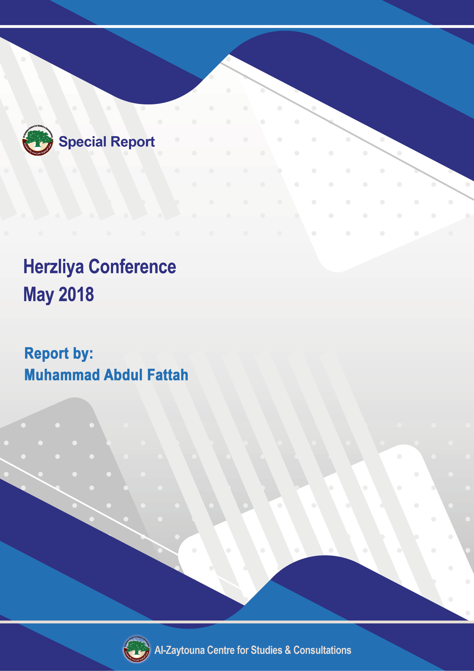

ملاحظة: تمّ اعتماد سعر صرف الدولار مقابل الشيكل الإسرائيلي وفق معطيات بنك "إسرائيل" المركزي خلال الفترة 8-10/5/2018، الذي تقدَّر بـ 3.595.

